 | MINISTÉRIO DA EDUCAÇÃO  UNIVERSIDADE FEDERAL DOS VALES DO JEQUITINHONHA E MUCURI  CONSU | 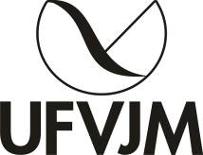

PAUTA DA 162ª REUNIÃO, SENDO A 49ª SESSÃO EM CARÁTER EXTRAORDINÁRIO DO CONSELHO UNIVERSITÁRIO

Dia: 05/07/2018, quinta-feira.
Hora: 14h às 18h.

ABERTURA:

I – ORDEM DO DIA:

Aprovação da pauta

ASSUNTOS DE PAUTA

PARTE RESERVADA

1) Assunto 17/2018 CONSU – Processo 23086.002243/2017-31: recurso contra Concurso para Professor do Magistério Superior, Área: Administração Mucuri, Edital 99/2017.

PARTE ABERTA

1) Assunto 23/2018 CONSU – Proposta de resolução que dispõe sobre a concessão de auxílio aos discentes do curso de Engenharia Geológica da UFVJM para participação em aulas de campo.

